**正版软件激活操作说明**

通过学校正版化软件管理平台，登录统一身份认证后可下载并激活正版软件，具体操作方法如下：

1. 登录正版化软件管理平台<https://zb.hit.edu.cn/。>
2. 点击登录，通过统一身份认证账号登录。

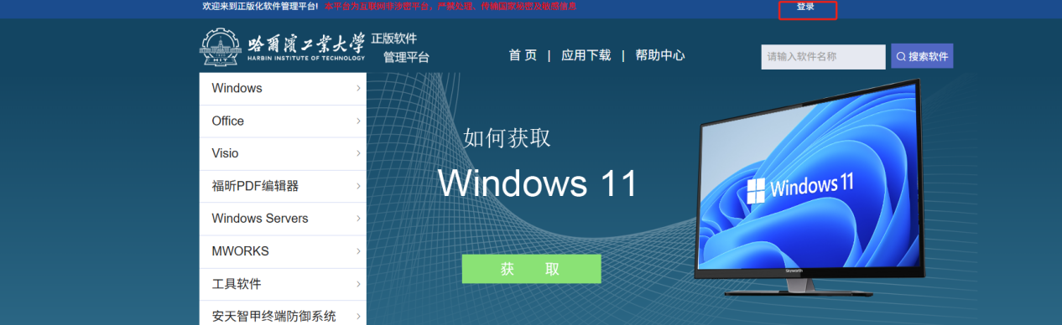

3、点击下载客户端。

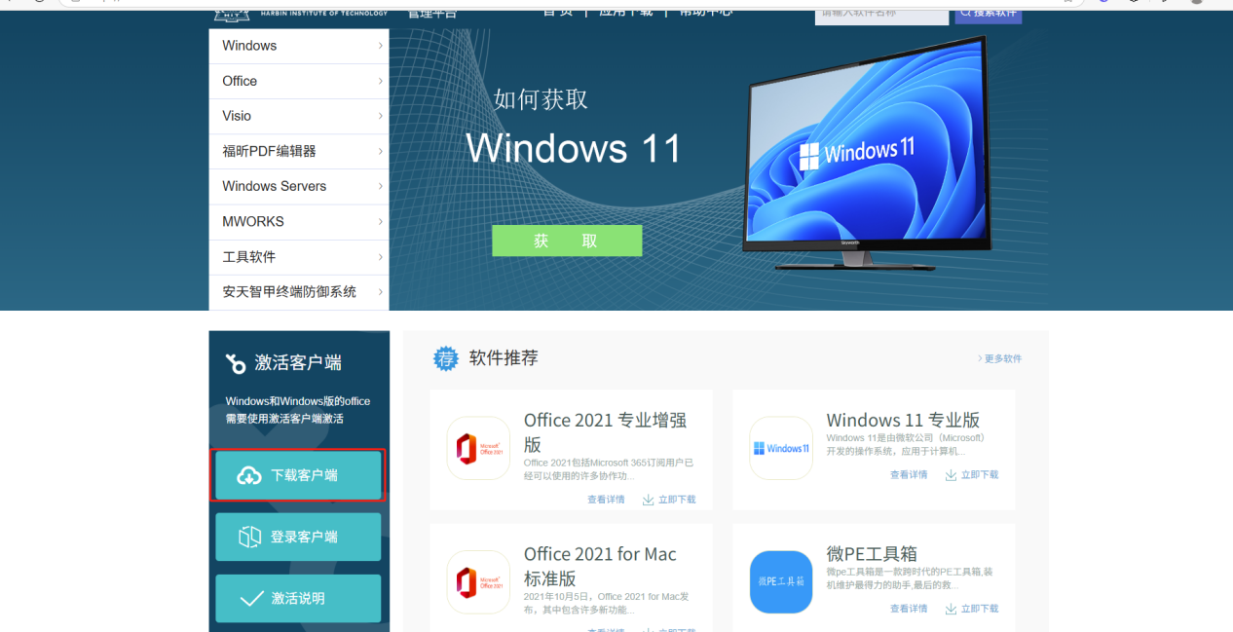

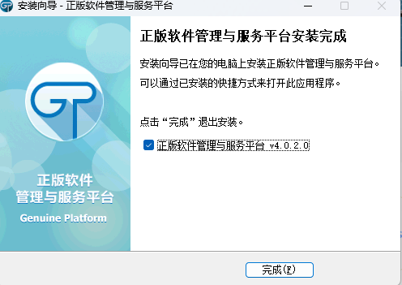

4、安装完成后，在**网页**界面点击登录客户端--已安装？点击登录

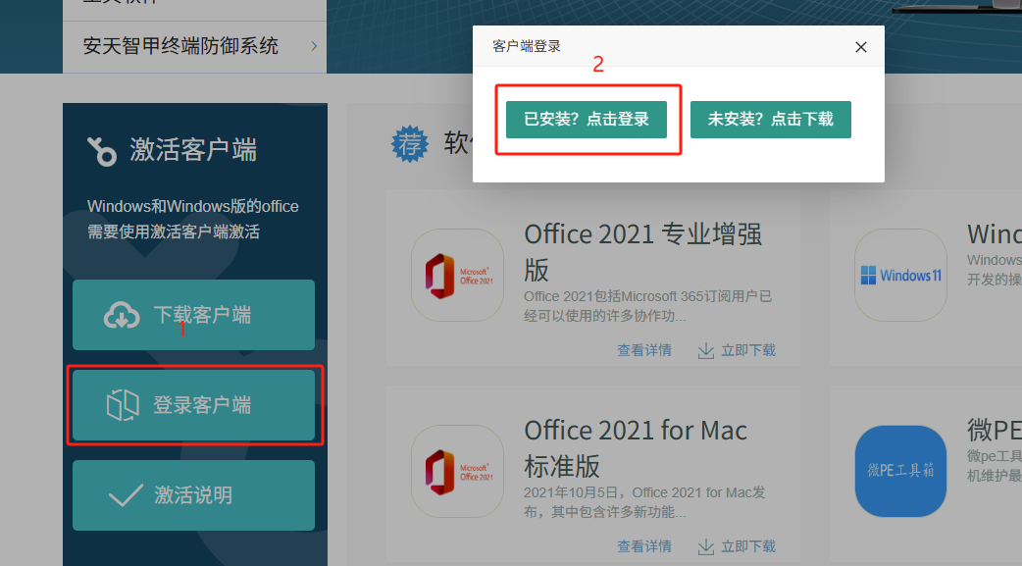

1. 点击后弹出“此站点正在尝试打开激活工具”，点击打开

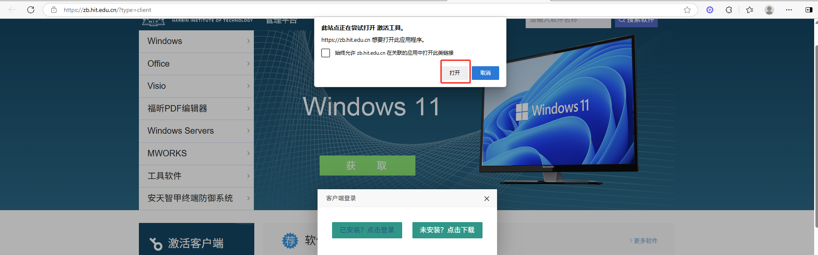

6、点击后在右下角弹出窗口，点击商品及或管理。

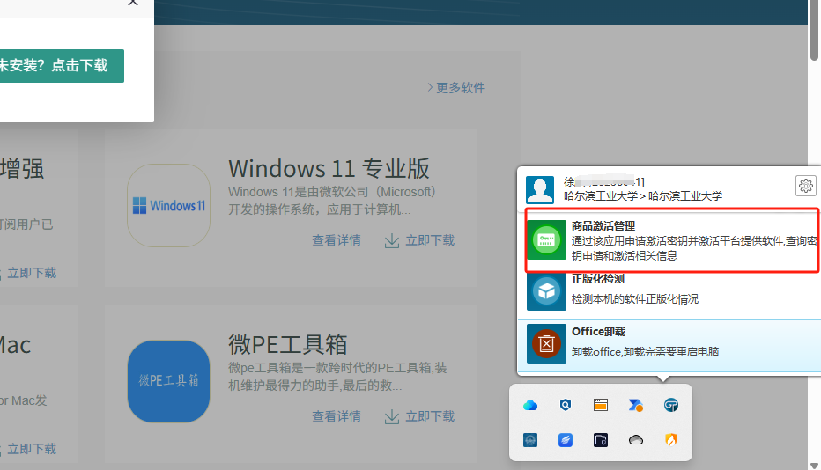

7、点击左边的选项按钮，勾选需要激活的产品，然后点击“立即激活”

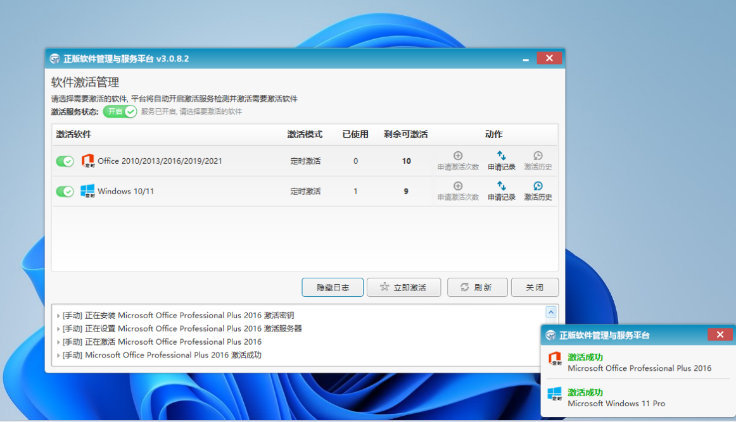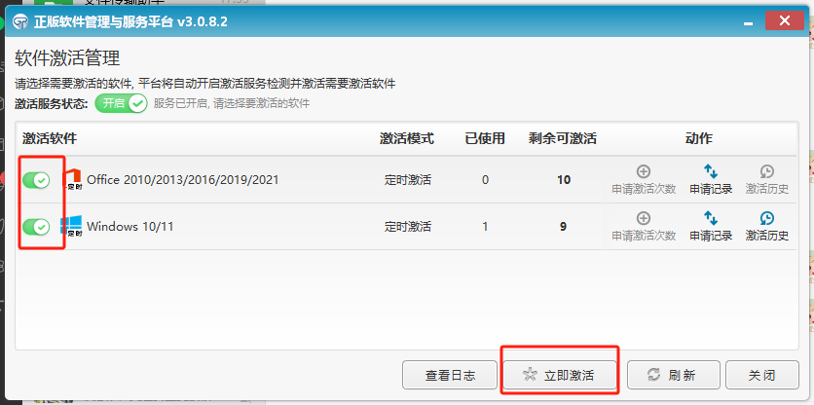8、激活完成后右下角会弹出激活成功或失败的提示。

至此，Windows和Office的激活已完成。